ПРЕСС-КОНФЕРЕНЦИЯ В МАХАЧКАЛЕ: ДАГЕСТАН ГОТОВИТСЯ К НЕДЕЛЕ ТРАНСФУЗИОЛОГИИ

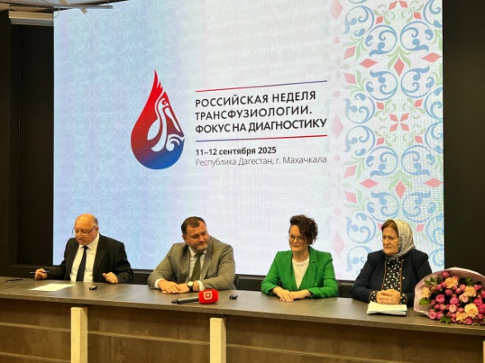
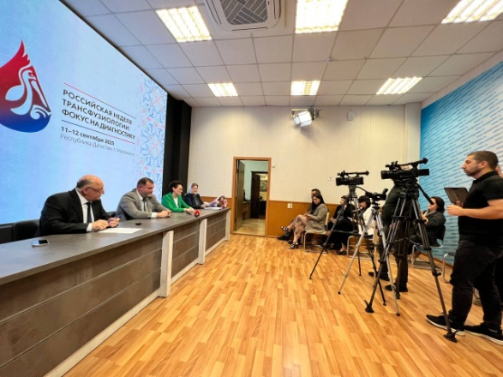
10 сентября, в пресс-центре РИА «Дагестан», прошла пресс-конференция, посвященная предстоящей Всероссийской научно-практической конференции «Российская неделя трансфузиологии. Фокус на диагностику».
В мероприятии приняли участие ключевые эксперты отрасли: министр здравоохранения Республики Дагестан Ярослав Глазов, главный внештатный трансфузиолог Минздрава России, заместитель генерального директора НМИЦ гематологии Минздрава России Татьяна Гапонова, а также главный врач Центра крови Республики Дагестан Хадижат Танкаева.
Министр здравоохранения Дагестана Ярослав Глазов подчеркнул высокую значимость конференции, отметив, что Республика является крупнейшей в Северо-Кавказском федеральном округе по численности населения, где треть жителей являются донорами и является лидером по донорству стволовых клеток.
Он отметил, что донорское движение может эффективно развиваться только при наличии качественной лабораторной диагностики, и выразил надежду, что приезд экспертов из разных регионов России и других стран позволит обменяться бесценным опытом для отлаженной работы трансфузиологической службы как единого механизма.
Было отмечено, что ключевые цели Службы крови остаются неизменными: обеспечение медучреждений безопасными компонентами крови, популяризация донорства и поддержание необходимого запаса для экстренных ситуаций.
Татьяна Гапонова подробно остановилась на вопросах безопасности трансфузий, выделив два основных диагностических направления: вирусологическое (исключение инфекций) и иммуногематологическое (все, что связано с группой крови). Она рассказала журналистам, что на сегодня зарегистрировано более 360 различных систем групп крови, и именно точная диагностика является краеугольным камнем безопасности трансфузий.
Несмотря на минимальный в мире и в России риск инфицирования через переливание, главным вызовом для специалистов остается его дальнейшее снижение. Для этого в рамках конференции планируется обсудить подбор наилучших комбинаций диагностических методов, которые, несмотря на стандартизацию, имеют ограничения по чувствительности и специфичности.
Хадижат Танкаева рассказала о работе службы крови Дагестана: в республике активно сдают кровь около 14 тысяч доноров, совершая ежегодно до 26 тысяч донаций. Безопасности донорской крови уделяется первостепенное внимание: лаборатории оснащены самым современным оборудованием, а также ведется большая работа по сохранению кадровых доноров.
На конференции также были озвучены современные методы диагностики, включая иммуноферментный анализ (ИФА) и молекулярные методы, такие как ПЦР, которые позволяют выявлять непосредственно вирус в крови, а не только реакцию организма на него. Цель — обеспечить максимальную безопасность компонентов крови с помощью высокотехнологичных исследований.
Коснулись эксперты и вопросов нормативно-правового регулирования, которое постоянно обновляется, включая возможность возврата к донорству лиц, ранее получивших отвод, и активную работу по импортозамещению.
Одним из перспективных направлений развития Центра крови Дагестана станет заготовка иммуноспецифической плазмы, содержащей антитела к антигену D. Эта плазма будет направляться в Ивановскую область для производства антирезусного иммуноглобулина — жизненно важного препарата для профилактики резус-конфликта у беременных женщин.
В заключение было отмечено, что проведение такой масштабной конференции в Дагестане будет способствовать популяризации специальности врача-трансфузиолога.
Важнейшим фундаментом для развития службы крови становится цифровизация: единая информационная система обеспечивает сквозной учет доноров и их донаций по всей стране, а в 2023 году был создан Федеральный регистр доноров костного мозга, аккумулирующий данные как о донорах, так и о пациентах и результатах трансплантаций.

